Информация к проекту решения по заявлению:
1.24. Бородина Л. А., Терехина А. В., Костромина О. И.
Земельный участок: кадастровый номер 54:35:082845:9;
местоположение: обл. Новосибирская, г. Новосибирск, ул. Ростовская, дом 21;
Первомайский район
площадь 670 кв.м.;(планшет 3932).
Зонирование: Зона застройки индивидуальными жилыми домами (Ж-6)
Заявленные требования: в части:
-уменьшения минимального отступа от границ земельного участка с 3 м до 0 м со стороны земельного участка с кадастровым номером 54:35:082845:8 и со стороны ул. Рост;
-увеличения максимального процента застройки с 30 % до 47 %.
Обоснование согласно заявлению: в связи с тем, что инженерно-геологические характеристики земельного участка являются неблагоприятными для застройки
Планируется: реконструкция жилого дома

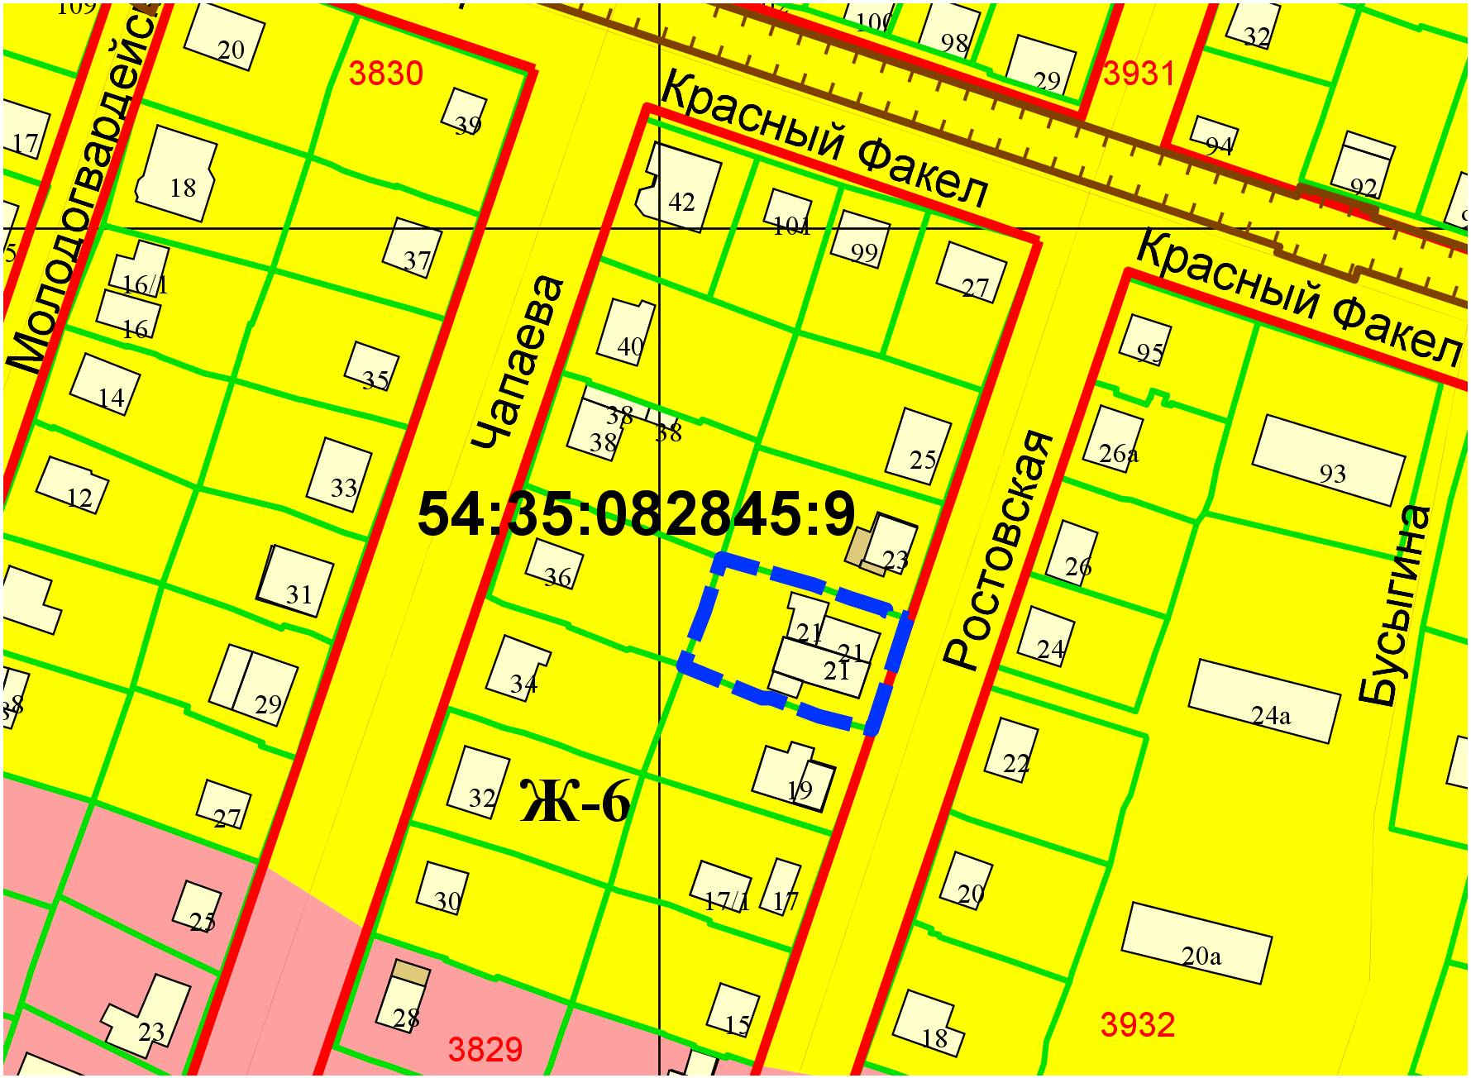
0м
0м
1м
:8

